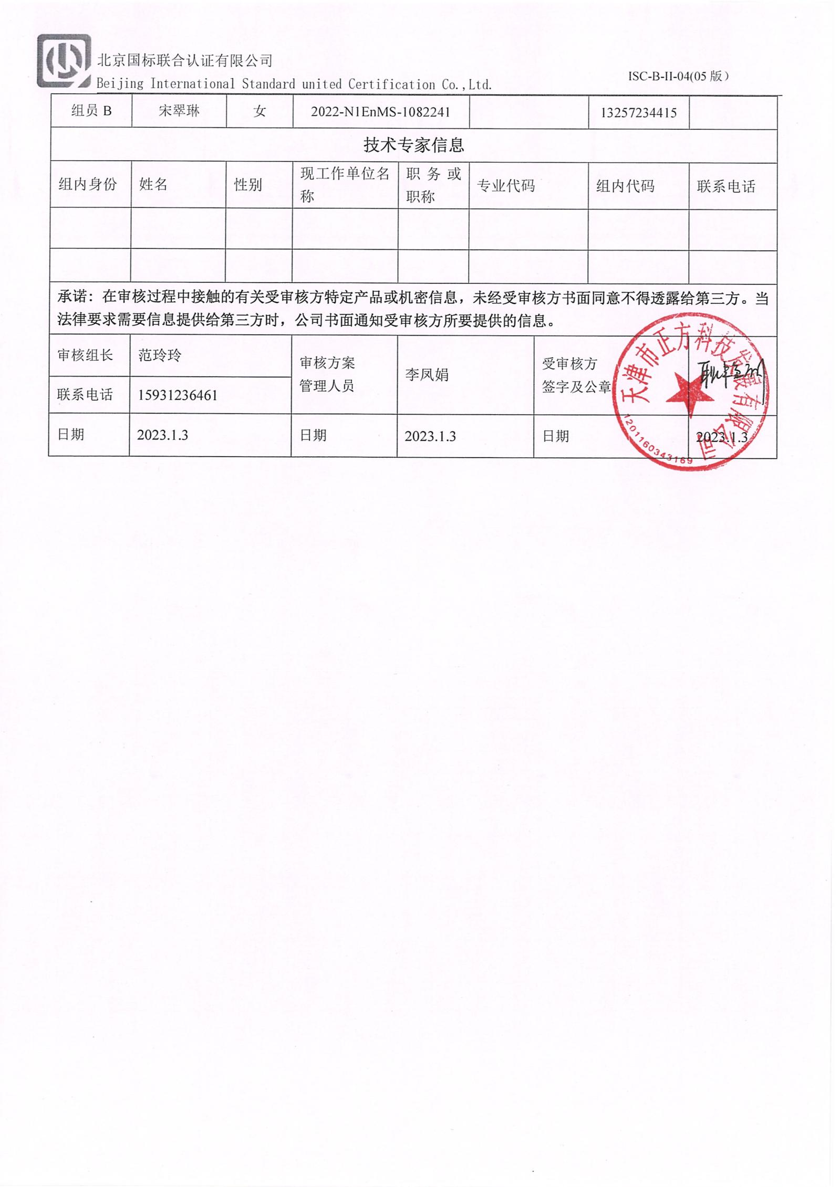审核计划
受审核方名称 | 天津市正方科技发展有限公司
注册地址 | 天津市滨海新区大港开发区吉照路133号
经营地址 | 天津市滨海新区大港开发区吉照路133号
联系人 | 韩霞 |  |  | 联系电话 |  | 13302059909 |  |  | 邮编 |  | 1
最高管理者 | 耿艳丽 |  |  | 联系电话 |  |  |  |  | 邮箱
合同编号. | 1292-2022-EnMs |  |  | 审核领域 |  | □QMS□EcMS□EMS□OHSMS  □FSMS □HACCP ☑EnMS
审核类型 | ■初次认证第（二）阶段□监督审核 □再认证 □扩项审核 □其他
审核方法 | □现场审核 ☑远程审核 □现场结合远程审核 □非现场审核（仅限一阶段）
远程审核方式 | ☑音频☑视频☑数据共享☑远程接入
远程审核资源 | ☑网络 ☑智能手机 ☑台式电脑 ☑笔记本电脑 □录像机 □照相机 □可穿戴设备
审核目的 | ■第二阶段审核：验证组织管理体系的建立、实施运行的符合性及有效性，以确定是否推荐认证注册。  □再认证：验证组织管理体系的符合性和持续有效性，以确定是否推荐保持认证注册资格并换发认证证书。  □特殊审核: □确定是否推荐同意扩大范围的申请并换发认证证书。  □跟踪调查投诉、曝光情况，确认获证客户是否已实施有效的整改措施。  □调查获证客户变更信息，确定管理体系持续有效运行。  □对被暂停客户进行跟踪审核，验证被暂停原因是否已消除，以确定是否恢复认证注册资格。  □验证管理体系实施运行的符合性及有效性。
审核范围 | 石油机械设备的加工、组装所涉及的能源管理活动。 |  |  |  |  |  |  |  |  | 专业  代码 | 2.7
审核准则 | □GB/T19001-2016/ISO 9001:2015 □GB/T 50430-2017□GB/T24001-2016/ISO 14001:2015  □GB/T45001-2020/ISO45001：2018标准 □ISO 22000:2018  □GB/T 27341-2009&GB 14881-2013&危害分析与关键控制点（HACCP体系）认证补充要求1.0  ☑GB/T 23331-2020/ISO 50001:2018  ☑RB/T119-2015《能源管理体系 机械制造企业认证要求》（行业认证标准）  ☑适用于受审核方的法律法规及其他要求； ☑认证合同  ☑受审核方管理体系文件 (手册版本号：)
审核日期 | 现场审核于年月日上午至年月日 上午(共天)
审核日期 | 远程审核于2023年1月4日上午至2023年1月5日下午 (共1.5天)
审核语言 | ☑普通话□英语□其他
审核组成员
组内身份 | 姓名 | 性别 | 注册证书号 |  |  | 专业代码 |  | 联系电话 |  |  |  | 见证安排
组长A | 范玲玲 | 女 | 2022-N1EnMS-1024421 |  |  | 2.7 |  | 15931236461
组员B | 宋翠琳 | 女 | 2022-N1EnMS-1082241 |  |  |  |  | 13257234415
技术专家信息
组内身份 | 姓名 | 性别 | 现工作单位名称 |  | 职务或职称 | 专业代码 |  | 组内代码 |  |  |  | 联系电话
承诺: 在审核过程中接触的有关受审核方特定产品或机密信息，未经受审核方书面同意不得透露给第三方。当法律要求需要信息提供给第三方时，公司书面通知受审核方所要提供的信息。
审核组长 | 范玲玲 |  | 审核方案  管理人员 |  | 李凤娟 |  | 受审核方  签字及公章
联系电话 | 15931236461
日期 | 2023.1.3 |  | 日期 |  | 2023.1.3 |  | 日期 |  |  |  |  | 2023.1.3

审核日程安排
日期 | 时间 | 部门 | 过程 | 涉及条款 | 审核人员
2023-1-4 | 8:30-9:00 | 企业相关人员 | 首次会议（腾讯会议） |  | AB（远程）
 | 9:00-12:00  12:30-14:30 | 领导层 | 企业的内外部因素、相关方的需求和期望、能源管理体系策划过程、管理承诺相关过程、风险和机遇的策划、资源提供过程、管理评审过程、监视和测量策划和持续改进、对一阶段问题整改情况的确认等 | EnMS：4.1/ 4.2/4.3/4.4/5.1/5.2/5.3/6.1/7.1/9.3 /10.2 | B（远程微信、QQ等）
 | 9:00-11:00 | 财务部 | 岗位、职责和权限；能源指标完成情况；运行控制 | EnMS:5.3/6.2/7.1/8.1 | A（远程微信、QQ等）
 | 11:00-12:00 | 现场巡视 | 生产过程控制、现场管理、主要用能设备（等离子切割机、自动电焊机、钻床）等 | EnMS: 8.1/9.1.1 | A（远程微信、QQ等）
 | 12:00-17:00 | 运营部 | 部门职责权限、目标指标、能源评审、能源绩效参数、能源基准、能源数据收集的策划、运行控制、设计与研发、法律法规及其它要求的收集及合规性评价 | EnMS:5.3/6.2/6.3/6.4/6.5/6.6/8.1/8.2/4.2/9.1.1/9.1.2/10.1 | A（远程微信、QQ等）
 | 14:30-17:00 | 人事部 | 部门职责权限、目标指标、人员能力、意识、信息交流、文件管理控制、运行控制、能源及用能设备采购的控制、内部审核实施、不符合纠正和纠正措施 | EnMS:5.3/6.2/7.2/7.3/7.4/7.5/8.1/8.3/9.2/10.1 | B（远程微信、QQ等）
2023-1-5 | 8:00-11:00 | 运营部 | 继续审核 |  | A（远程微信、QQ等）
 | 8:00-11:00 | 人事部 | 继续审核 |  | B（远程微信、QQ等）
 | 11:00-11:30 |  | 审核组内部沟通、与管理层沟通 |  | AB（远程微信、QQ等）
 | 11:30-12:00 | 企业领导及各部门 | 末次会议（腾讯会议） |  | AB（远程）
注 | 每天12:00-12:30午餐时间

